江西师范大学计算机信息工程学院学生实验报告

专业: 计算机科学与技术 姓名: 曾梓豪 学号: 202426201063 日期: 2025.11.28
课程名称 | 计算机组成原理 | 实验室名称 | 先骕楼4607
实验名称 | 实验四 数据输出及移位实验
指导教师 | 郑燚 | 成绩
实验原理、目的：
原理：
本实验中的移位并非通过移位寄存器实现，而是利用 ALU 输出端的三组不同连接方式的三态缓冲器（74HC245）实现的组合逻辑移位：移位时产生的空位（左移的最低位 LSB，右移的最高位 MSB）填充内容取决于控制信号：CN决定是否带进位。当 CN = 0 时，进行逻辑移位（补 0）。当 CN = 1 时，移入的位由 Cy 开关的状态决定（K8），从而实现带进位移位或循环移位的功能。
目的：
深入学习数据是如何被选择性输出到DBUS上，并且从硬件层面理解位模式移位的实现：

实验和内容：
1. 实现下表中的控制数据输出选择：
指示灯（红色） | 输出寄存存器 | X0 | X1 | X2
IN_OE | 外部输入门 | 0 | 0 | 0
IA_OE | 中断向量 | 0 | 0 | 1
ST_OE | 堆栈寄存器 | 0 | 1 | 0
PC_OE | PC寄存器 | 0 | 1 | 1
D_OE | 直通门 | 1 | 0 | 0
R_OE | 右移门 | 1 | 0 | 1
L_OE | 左移门 | 1 | 1 | 0
没有输出 |  | 1 | 1 | 1
2．将你的学号的后两位数×2写入A寄存器。
K23 | K22 | K21 | K20 | K19 | K18 | K17 | K16 | K3(AEN) | K2(S2) | K1(S1) | K0(S0)
0 | 1 | 1 | 1 | 1 | 1 | 1 | 0 | 0 | 0 | 0 | 0
3。分别把A寄存器中的数据直通、右移、左移输出。填写控制信号表：
 |  | CN | Cy IN | X0 | X1 | X2 | K3(AEN) | K2(S2) | K1(S1) | K0(S0) | 结果显示
直通 | 带进位0 | 0 | 1 | 0 | 0 | 1 | 1 | 1 | 1 | 1 | 7E
直通 | 带进位1 | 1 | 1 | 0 | 0 | 1 | 1 | 1 | 1 | 1 | 7E
右移 | 带进位0 | 0 | 1 | 1 | 0 | 1 | 1 | 1 | 1 | 1 | 3F
右移 | 带进位1 | 1 | 1 | 1 | 0 | 1 | 1 | 1 | 1 | 1 | BF
左移 | 带进位0 | 0 | 1 | 0 | 1 | 1 | 1 | 1 | 1 | 1 | FC
左移 | 带进位1 | 1 | 1 | 0 | 1 | 1 | 1 | 1 | 1 | 1 | FD
【思考与练习】
1、在移位实验中，输出门是否要打开？分析将哪个结果送数据总线由什么决定？
是的，必须打开，由控制信号 X2、X1、X0 决定通过硬件上的 3-8 译码器来实现的，输出L或R或D，在本次实验中完全由这三个电键控制

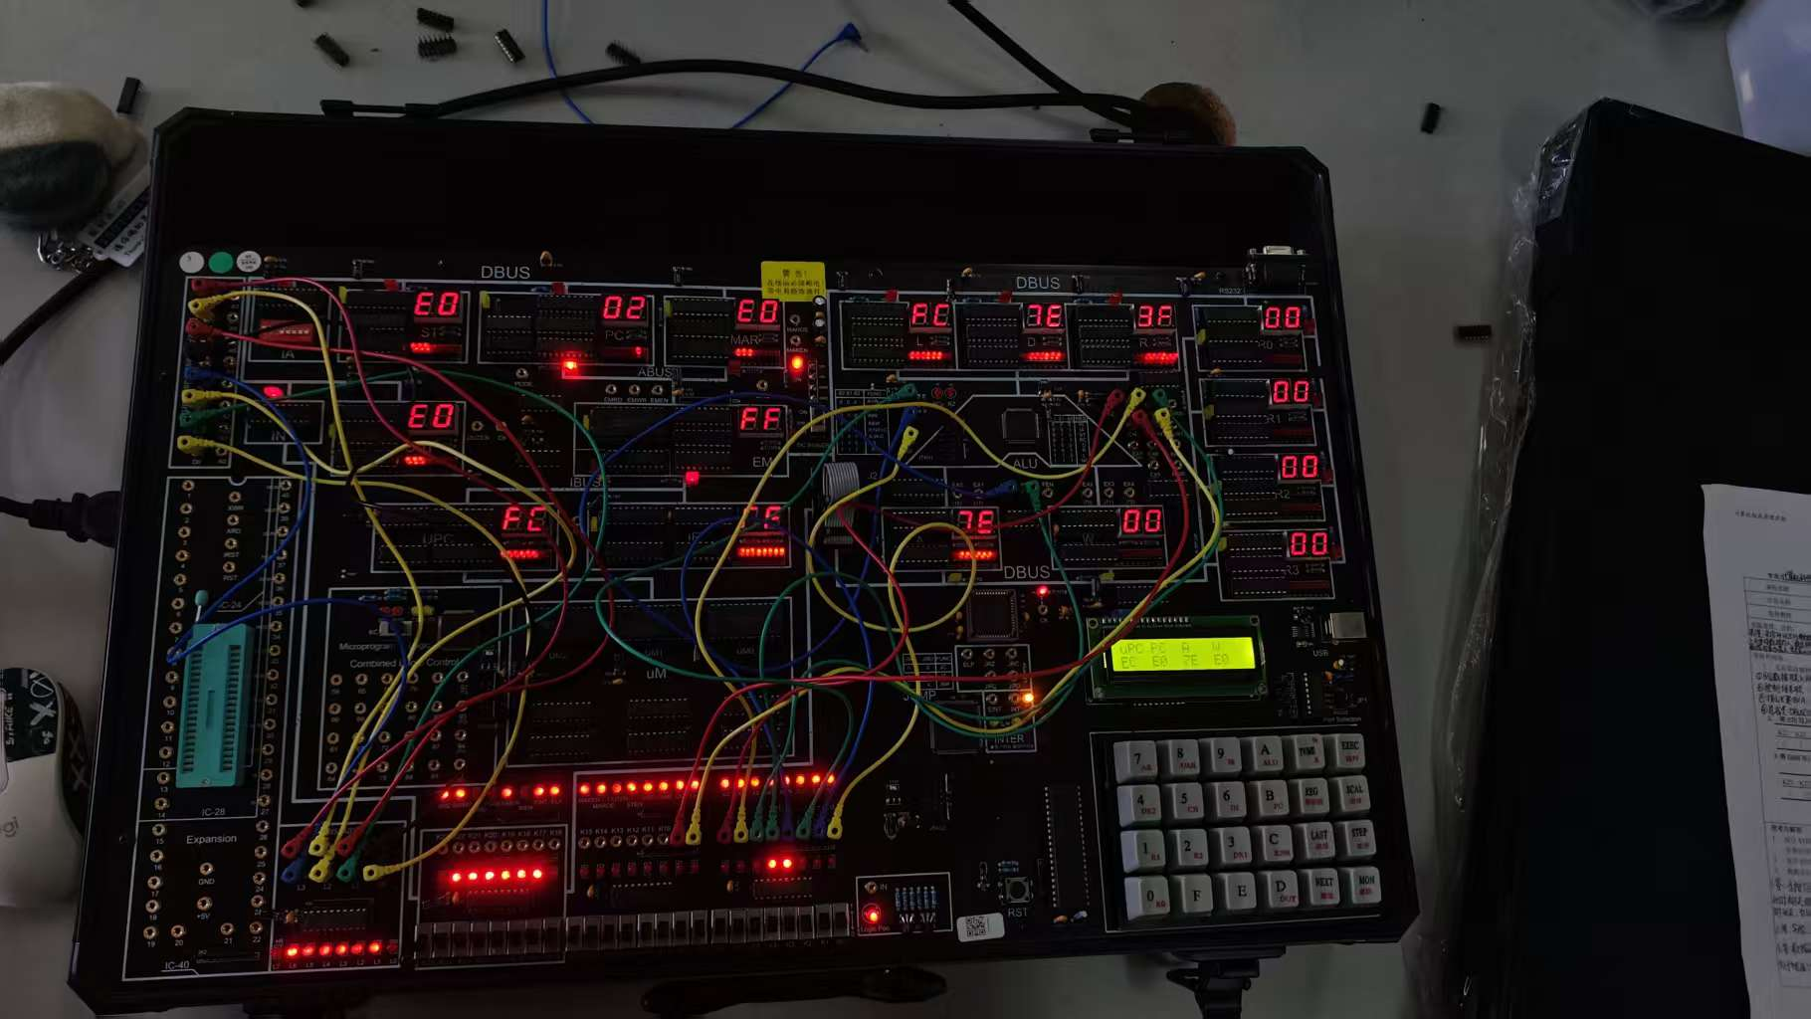
接线图与结果如下所示：

